小米手环开放运动数据API文档

华米信息科技有限公司
版权所有

修改记录

No | 修改后  版本号 | 修改内容简介 | 修改日期 | 修改人
1 | 1.1 | 新版本api由java语言编写 | 2015-05-22 | 胡海东
1 | 1.1 | 新增用户基本信息、跑步数据接口api | 2015-06-18 | 胡海东

文档说明
使用接口前需要在小米开发者平台（http://dev.xiaomi.com）上注册应用，下载小米帐户OAuth2.0sdk，参考文档http://dev.xiaomi.com/docs/passport/user_guide/
API采用REST基础的接口规范，所有 API都是通过向小米手环 API服务的REST Sever发送HTTP请求来实现。

适用对象说明
本规范仅适用于由客户端和服务器端发起调用请求、POST提交数据请求文本数据结果的API，所有接口统一采用https传输。

名词解释
- appid 小米开发者平台为应用分配的唯一标识。
- uid 用户id
- security 用户登陆凭证，小米手环服务器分配，每个用户不同。

第三方开发框架图
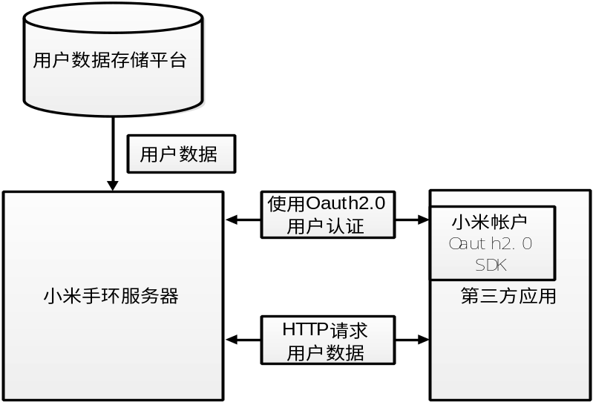、
- 注册成为小米开发者：http://dev.xiaomi.com ，获得AppId，AppKey和AppSecret。开发者启用账号接入服务（小米账号OAuth授权）。
- 第三方应用向小米手环申请认证（third_appid，third_appsecret），用于第三方请求认证。
- 第三方应用集成小米Oauth2.0 SDK，用于用户认证。
- 通话认证后，第三方用户通过HTTP请求向小米手环服务器获取运动数据，后期将提供订阅功能。

用户授权流程图
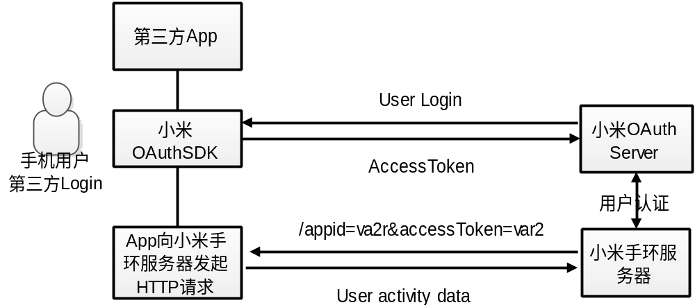
- 用户在第三方App中的某个地方使用小米账号登陆（未来可以支持微信，微博，qq登陆），第三方App从OAuth Server获得accessToken。第三方应用必须集成小米帐户 Oauth2.0 SDK：http://dev.xiaomi.com/docs/passport/user_guide/
- 第三方应用使用HTTP请求从小米RESTfull Server处获得accessToken和mac_key。
- 第三方应用通过HTTP请求把appid,该用户的accessToken、mac_key和访问参数一起发送到小米手环服务器。
- 小米手环服务器收到第三方应用提交的appid和accessToken、mac_key提交给小米账号的接口进行验证。验证通过后，小米手环服务器根据访问参数，把用户的运动数据发送第三方对应（在一定时间和一定的权限内）。

请求数据包格式规范

URL
小米手环API提供如下REST风格的HTTP接口：
注意：一定要采用https访问
https://hmservice.mi-ae.com.cn/classpth/method?{query_string}UU
classpath是类路径/user/summary表示请求运动睡眠数据,method是方法名/getData。query_string由系统级参数部分和具体API调用参数部分组成，以key1=value&key2=value2&…表示,http请求类型支持post或者get形式。

参数

系统级参数
以下参数是由小米手环系统定义的称系统参数，所有请求必须提供这些参数以便接入平台提供接口。
表格 4-1 API系统级参数
参数名 | 类型 | 是否必需 | 描述
appid | string | 是 | 小米开发者平台注册应用时分配到的
third_appid | string | 是 | 由小米手环分发给第三方应用的请求id，由第三方应用保存，不得对外公布。小米手环通过third_appid和third_appsecret对第三方应用进行管理。
third_appsecret | string | 是 | 由小米手环分发给第三方应用的请求id，由第三方应用保存，不得对外公布。小米手环通过third_appid和third_appsecret对第三方应用进行管理。
access_token | string | 是 | 通过小米账号 Oauth2.0 用户登陆获取
mac_key | string | 是 | 通过小米账号 Oauth2.0 用户登陆获取
call_id | string | 是 | 时间戳，系统时间的秒值,同个应用的不同api请求的time值应该是递增的, 用于防replay攻击
v | String | 是 | API的版本号，请设置成 1.0.
l | string | 是 | 系统语言

响应数据包格式规范
响应数据包的输出内容都是UTF-8格式。目前，小米手环api目前支持json格式

输出格式
- json输出格式

错误响应输出格式
错误响应输出内容符合以下规范：
- 返回内容由code, msg, result。
例如，假设第三方应用调用apisecurity接口时传递的参数token无效，则其对应的json格式的错误响应包为如下格式：
{"code":-40000,"msg":"user access token verify failed",result: "error"}

接口访问频次权限
访问用户数据时间限制
- 最多只能访问跨度为7天的数据
- 只能查询最近31天的数据

API接口细则
以下接口返回数据均是以json格式为demo。当前我们只提供一个接口获取用户按天为级别的运动数。

/user/summary/getData

功能
按天获取用户运动、睡眠数据
请求地址：https://hmservice.mi-ae.com.cn/user/summary/getData

请求参数
参数名 | 描述
appid | 应用id（在小米开发者平台注册应用分配的）
third_appid | 由小米手环分发给第三方应用的请求id
third_appsecret | 由小米手环分发给第三方应用的请求秘钥
mac_key | 通过小米账号 Oauth2.0 用户登陆获取
call_id | 时间戳，系统时间的秒值,同个应用的不同api请求的time值应该是递增的, 用于防replay攻击
access_token | 通过小米账号 Oauth2.0 用户登陆获取
fromdate | 查询开始日期格式yyyy-MM-dd
todate | 查询结束日期yyyy-MM-dd
v | API的版本号，请设置成 1.0.
l | 小写的L，系统语言，请设置成english

返回值
Response json示例:
该用户某天的活动和睡眠数据：
{
"code": 1,
"result": "success",
"data": [
{
"shallowSleepTime": "0",
"walkTime": "0",
"sync_time": 1439368580,
"deepSleepTime": "0",
"runTime": "0",
"walkDistance": "0",
"date": "2015-07-22",
"runDistance": "0",
"calorie": "0",
"sleepEndTime": "1437494400",
"sleepStartTime": "1437494400",
"runCalorie": "0",
"wakeTime": "0",
"step": "0"
}
]
}

返回值字段说明
参数名 | 描述
shallowSleepTime | 浅睡时长/min分钟
walkTime | 走路时长/min分钟
deepSleepTime | 深睡时长/min分钟
runTime | 跑步时长/min分钟
walkDistance | 行走和跑步的总距离/米
date | 日期/string日期yyyy-MM-dd
runDistance | 跑步距离/mi米
calorie | 行走和跑步总共消耗卡路里/千卡
sleepEndTime | 睡觉结束时间/long
sleepStartTime | 睡觉开始时间/long
runCalorie | 跑步消耗卡路里/千卡
wakeTime | 醒来时间/long
step | 步数/步

/user/info/getData

功能
获取用户的的基本信息数据
请求地址：https://hmservice.mi-ae.com.cn/user/info/getData

请求参数
参数名 | 是否必须 | 描述
appid | 是 | 应用id（在小米开发者平台注册应用分配的）
third_appid | 是 | 由小米手环分发给第三方应用的请求id
third_appsecret | 是 | 由小米手环分发给第三方应用的请求秘钥
call_id | 是 | 时间戳，系统时间的秒值,同个应用的不同api请求的time值应该是递增的, 用于防replay攻击
mac_key | 是 | 通过小米账号 Oauth2.0 用户登陆获取
access_token | 是 | 通过小米账号 Oauth2.0 用户登陆获取
v | 是 | API的版本号，请设置成 1.0.
l | 是 | 小写的L，系统语言，请设置成english

返回值
Response json示例:
该用户的个人信息：
{
"result": "success",
"code": 1,
"data": {
"userid": 74560077,
"avatar": "https://cdn.fds-ssl.api.xiaomi.com/huami/1432914460_sSrAB1M4d8MK_7b40d908fa796755caf0587344cc8d12.jpg?GalaxyAccessKeyId=5341713837557&Expires=316792914460000&Signature=ED9ye63Mcd1n29rUk9TrvWhmnxM=&thumb=1&w=320&h=320",
"username": "test-user",
"gender": 1,
"weight": 64,
"height": 175,
"age": 26,
"stepsGoal": "3000",
"weightGoal": 75.0,
"weightUnit":,"0"
"unit": "1"
}
}

返回值字段说明
参数名 | 描述
uid | 用户id
avatar | 头像地址
username | 用户名
gender | 性别0：女，1：男
age | 年龄
weight | 体重/kg
height | 身高/cm
stepsGoal | 设定目标步数/步
weightGoal | 设定目标体重/kg
weightUnit | 体重单位0-公制(kg)，1-英制(磅)， 16-斤(1斤=500克)
unit | 距离单位0-公制(米、公里), 1-英制(英尺、英里)

API错误码
code | message | definition
-1003 | Internal server error | 服务器异常
-1004 | request parameter format error | 请求参数格式非法
-10000 | request parameter is error | 请求产生错误(缺失)
-20000 | third_appid verify failed | 三方id校验失败
-20001 | this third party has expired,please contact your service provider | 三方id和密钥已过期，请联系服务提供商小米手环
-20002 | third_appsecret verify failed | 三方密钥校验失败
-30000 | this user is not a huami user | 该用户不是一个小米手环用户
-40000 | user access token verify failed | access token检验失败
-50000 | hm_access_token verify failed | hm_access_token校验失败
-50001 | user hm_access_token expired | hm_access_token已过期
-50002 | user not authorized | 用户没有授权
-50003 | uid verify failed | 用户id校验失败
-60002 | beyond the access restrictions | 超出访问限制
-70000 | The date format does not match,should be yyyy-MM-dd | 日期格式错误

